ВСЕРОССИЙСКАЯ ОЛИМПИАДА ШКОЛЬНИКОВ
ПО ИСТОРИИ (2026–2027 УЧЕБНЫЙ ГОД)
ШКОЛЬНЫЙ ЭТАП
7 КЛАСС

Уважаемый участник олимпиады!

Перед Вами 8 заданий школьного этапа всероссийской олимпиады школьников по истории.
Для их выполнения у Вас есть 90 минут.
Задания считаются выполненными, если Вы вовремя сдали их членам жюри.
Внимательно читайте текст заданий. Ответы вносите в отведённые поля в бланке для ответов, записи ведите чётко и разборчиво.
При выполнении заданий можно пользоваться черновиком. Записи в черновике не учитываются при оценивании работы.
За каждый правильный ответ Вы можете получить определённое членами жюри количество баллов, не выше указанной в сводной таблице максимальной оценки.
Баллы, полученные Вами за выполненные задания, суммируются.
Максимально возможное количество баллов за работу – 100.

Желаем успеха!

Задание 1. Объясните значение слов. За каждый ответ 3 балла. Всего 21 балл.
1.1. Вече
1.2. Вира
1.3. Дружина
1.4. Иго
1.5. Полюдье
1.6. Холоп
1.7. Ярлык

Задание 2. Определите, по какому принципу образован ряд. За каждый ответ 3 балла. Всего 12 баллов.
2.1. Вандалы, вестготы, гунны, остготы___________________________________________
2.2. Вятичи, древляне, дреговичи, поляне__________________________________________
2.3. Балтийское море, Нева, Ладожское море, Волхов, Днепр, Чёрное море_____________
2.4. Олег Вещий, Дмитрий Донской, Иван Грозный_________________________________

Задание 3. Выберите лишний термин в списке. Объясните свой выбор. Всего 12 баллов.
3.1.Курбские; Романовы; Рюриковичи.___________________________________________
3.2. Граф; рыцарь; барон; крестьянин. ____________________________________________
3.3. Монархия; республика; федерация.___________________________________________
3.4.Дания; Норвегия; Византия; Швеция. _________________________________________

Задание 4. Установите соответствие между именем правителя государства и его деятельностью. Ответ внесите в таблицу. (2 балла за каждый правильный ответ). Всего 10 баллов.
Правитель | Деятельность
А) Иван III | 1. За поддержку своей авантюры обещал политическую благосклонность русских земель и передать Речи Посполитой Смоленск и Северские земли, а шляхтичу Юрию Мнишеку — жениться на его дочери Марине.
Б) Княгиня Ольга | 2. Были покорены Казанское, Астраханское ханства, присоединены Башкирия, часть земель Ногайской Орды.
В) Иван Калита | 3. Стал вдохновителем и одним из руководителей совместных наступательных военных походов против половцев (сражения на Сутени, на Сальнице), также были разбиты Боняк и Шарукан на переяславской земле. Препятствовал тенденции раздробленности государства, призывал князей к единению.
Г) Владимир Мономах | 4. Сыграл большую роль в усилении экономического и политического союза Московского княжества и Золотой Орды, для которой он собирал с Русских земель дань. Беспощадно пресекал народное недовольство, вызывавшееся тяжёлыми поборами, расправлялся с политическими противниками — другими русскими князьями.
Д) Иван IV | 5. Был установлен «урок» - фиксированный размер дани, который необходимо было заплатить в определенный срок. Дань вместо «полюдья» была более цивилизованной формой налогов, осуществлялась раз в год сбором продуктов, мехов и различных изделий.
 | 6. Время правления охарактеризовалось масштабным строительством, возведением храмов, развитием зодчества, расцветом летописания. В годы его княжения в Москве были возведены Успенский собор, Грановитая палата, Благовещенский собор, построены 25 церквей. Получил прозвище «Собиратель земель русских»

Задание 5. Задание с выбором одного ответа из предложенных. За каждый верный ответ – 1 балл. Всего 10 баллов

5.1. Христианское имя Георгий носил…

а) Святослав
б) Ярополк
в) Владимир I
г) Ярослав Мудрый

5.2. Роль посредника в торговле между Европейской Россией и Сибирью выполняла ярмарка…

а) Свенская
б) Макарьевская
в) Ирбитская
г) Сорочинская

5.3. К числу литературных произведений XVI века не относится…

а) Переписка Ивана IV и Андрея Курбского
б) «Большая челобитная» Ивана Пересветова
в) «Повесть об Азовском осадном сидении»
г) «Повесть о взятии Казани»

5.4. Отмена Юрьева дня была подтверждена…

а) Судебником 1497 г.
б) Судебником 1550 г.
в) Указом 1597 г.
г) Соборным уложением

5.5. Александр Невский был Великим владимирским князем после…

а) Ярослава Всеволодовича
б) Андрея Ярославича
в) Ярослава Ярославича
г) Василия Ярославича

5.6. Картина «Видение отроку Варфоломею» написана…

а) М. В. Нестеровым
б) В. И. Суриковым
в) И. Е. Репиным
г) В. Г. Перовым

5.7. Иван III стал именоваться «государем всея Руси» после…(1 балл)

а) Стояния на реке Угре
б) Женитьбы на Софье Палеолог
в) Присоединения Новгорода
г) Присоединения Твери

5.8. Памятник Н. Я. Киселёву, спасшему в 1942 г. 218 евреев – стариков, детей, женщин, – находится в…(1 балл)

а) Белебее
б) Благовещенске
в) Стерлитамаке
г) Бирске

5.9. Кого вече в Великом Новгороде не выбирало…(1 балл)
а) Князя б) Посадника в) Тысяцкого Архиепископа

5.10. Какая пара исторических деятелей относится к XVI веку…(1 балл)

а) Михаил Фёдорович – Колумб
б) Ирина Годунова – Жанна д Арк
в) Иван Грозный – Елизавета I
г) Никон – Васко да Гама

Задание 6. Соотнесите термины понятий и их определения. Ответ дать в таблице. Всего 7 баллов
6.1. Пушкарь а) Начальник канцелярии различных ведомств
6.2. Окольничий б) Первый чин Боярской думы
6.3. Поместье в) Служилый человек «по прибору»
6.4. Вотчина г) Царский наместник в городе
6.5. Боярин д) Второй чин Боярской думы
6.6. Воевода е) Наследственное земельное владение
6.7. Дьяк ж) Земельное владение, дававшееся дворянам за службу

Задание 7. Перед Вами картина Карла Венига 1879 года, на которой изображен один из российских правителей. Всего 13 баллов
7. 1. Назовите имя этого человека. За кого он себя выдавал? Назовите имя женщины, изображенной на заднем плане (6 баллов).
7. 2. Укажите точную дату происходящей на картине сцены. Опишите, что происходит на картине. Кто стал следующим правителем России. (3 баллов).
7. 3. Кто помог данному правителю оказаться на престоле? Какого правителя он сменил? (4 балла).
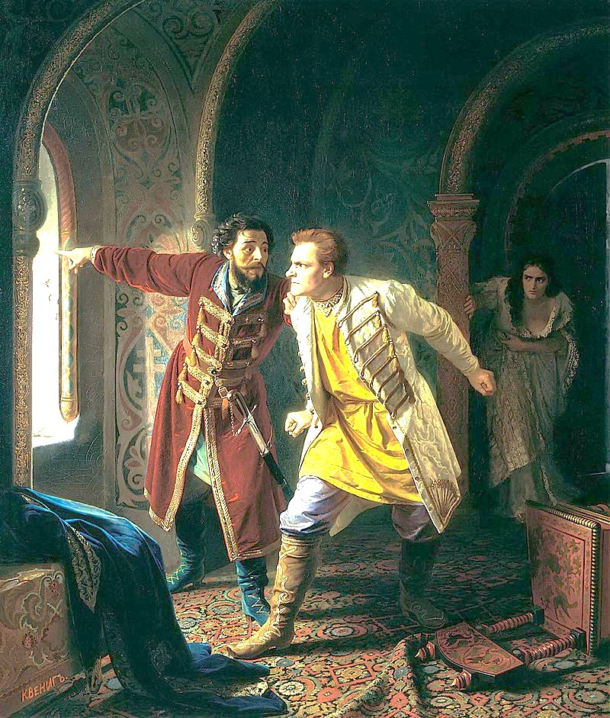

Задание 8. Внимательно рассмотри фотографию и ответь на вопросы. За каждый верный ответ – 5 баллов. Всего 15 баллов.

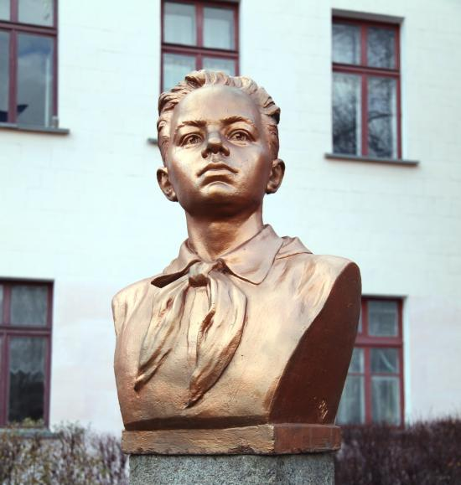

8.1. Кто изображён на памятнике? _________________________________________________
8.2. В каком городе он родился? Какой подвиг он совершил? (назови самый известный подвиг)______________________________________________________________________________________________________________________________________________________________________________________________________________________________________________________
8.3. Назовите наименование высшей награды, которой он был награждён ____________________________________________________________________________________

